МУНИЦИПАЛЬНОЕ БЮДЖЕТНОЕ ДОШКОЛЬНОЕ ОБРАЗОВАТЕЛЬНОЕ УЧРЕЖДЕНИЕ ЦЕНТР

РАЗВИТИЯ РЕБЕНКА – ДЕТСКИЙ САД № 2 «РОМАШКА»

ДАНКОВСКОГО МУНИЦИПАЛЬНОГО РАЙОНА ЛИПЕЦКОЙ ОБЛАСТИ _____________________________________________________________________________

399851, Липецкая область г.Данков, ул.Мичурина,11/1 тел./факс 8(47465) 6-40-61

**Консультация для педагогов**

**«Труд детей в природе»**

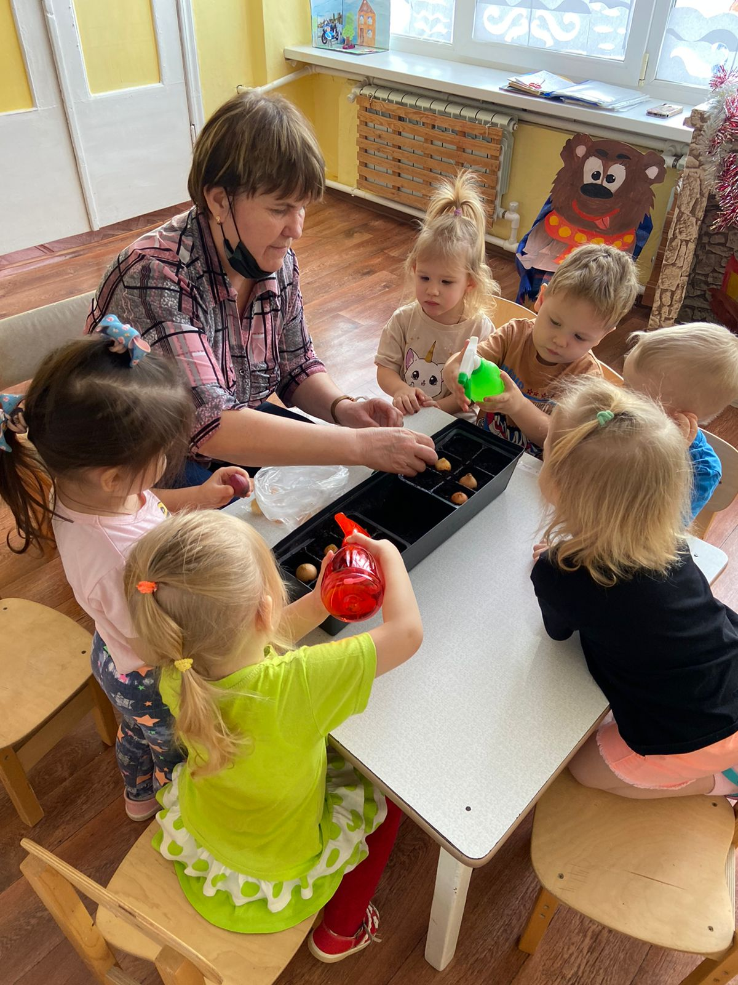

Подготовила воспитатель:

**Малахова Тамара Николаевна**

2022 г.

**«Возможность труда и любовь к нему - лучшее наследство, которое может оставить своим детям и бедный и богач».**

**К.Д.Ушинский.**

Труд детей в природе создает благоприятные условия для физического развития, совершенствует движения, стимулирует действие разных органов, укрепляет нервную систему. Большое значение имеет труд в природе для умственного и сенсорного развития детей. В этом труде, как ни в каком другом, сочетаются умственные и волевые усилия.

Выполняя те или иные *трудовые действия*, *дети сталкиваются с различными свойствами почвы*, растений и познают эти свойства. Рассматривая, обследуя почву, растения, дети выделяют такие их признаки, которые важны для выполнения предстоящего трудового действия. Умение анализировать свойства почвы, растений позволяет правильно регулировать затрату физических усилий, выбирать соответствующие орудия труда, вырабатывать определенные умения координировать свои движения. Например, при прополке умение отличать внешние признаки культурных растений от внешних признаков сорняков позволяет выработать правильный захват сорняка рукой.

Труд в природе связан с *расширением кругозора детей, получением доступных знаний*, например, о почве, посадочном материале, трудовых процессах, орудиях труда. На основе собственного опыта ребенок наглядно убеждается в потребностях живых организмов. Например, дети узнают о том, что влага - источник питания, она поддерживает растения в определенном жизненно активном состоянии. Дети начинают понимать зависимость организма от среды, последовательность роста и развития растений (появление всходов, облиствление, цветение, плодоношение), в процессе труда устанавливают закономерности и связи (последовательные, временные, причинные), существующие в жизни природы.

Это способствует *формированию элементов материалистического миропонимания*. Дети подводятся и к основному выводу: человек, зная потребности живых организмов, может влиять на их рост и развитие, т.е. они, узнают о роли человека в управлении природой.

Систематическая *коллективная работа объединяет* ребят, воспитывает у них *трудолюбие и ответственность* за порученное дело, доставляет им и *радость*. Работая на участке, в огороде, а также в уголке природы, дети овладевают простейшими практическими навыками обращения с сельскохозяйственным инвентарем, усваивают приемы ухода за растениями, получают много сведений о росте и развитии растений.

Труд в природе способствует и развитию *наблюдательности, любознательности детей*, *воспитывает у них интерес к сельскохозяйственному труду и уважение к людям*, которые им занимаются. Труд в природе помогает воспитать любовь к ней. Любить природу - это значит бережно относиться к живому, к результатам труда.

Через содержание труда в природе (например, выращивание красивых цветов), направленного на удовлетворение эстетических потребностей людей, организацию трудового процесса в соответствии с требованиями культуры и эстетики, использование результатов труда для удовлетворения практических потребностей и радостных эстетических эмоций осуществляется *эстетическое воспитание детей*.

Наряду с наблюдениями труда окружающих большое место занимает *собственная трудовая деятельность детей.*

Рассмотрим **программные задачи** формирования навыков и воспитания детей разного дошкольного возраста в данном виде труда.

**Ребенка младшего дошкольного возраста** приучают к выполнению простейших поручений взрослых: с помощью воспитателя поливать комнатные растения, вытирать большие листья, сеять крупные семена цветов, сажать лук, поливать растения на грядках, собирать овощи.

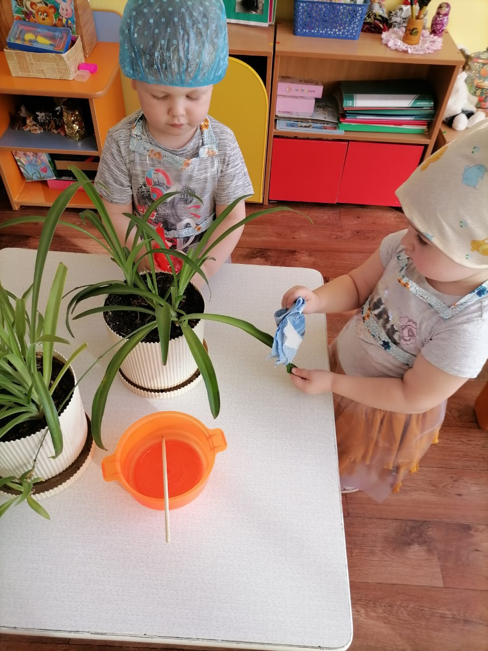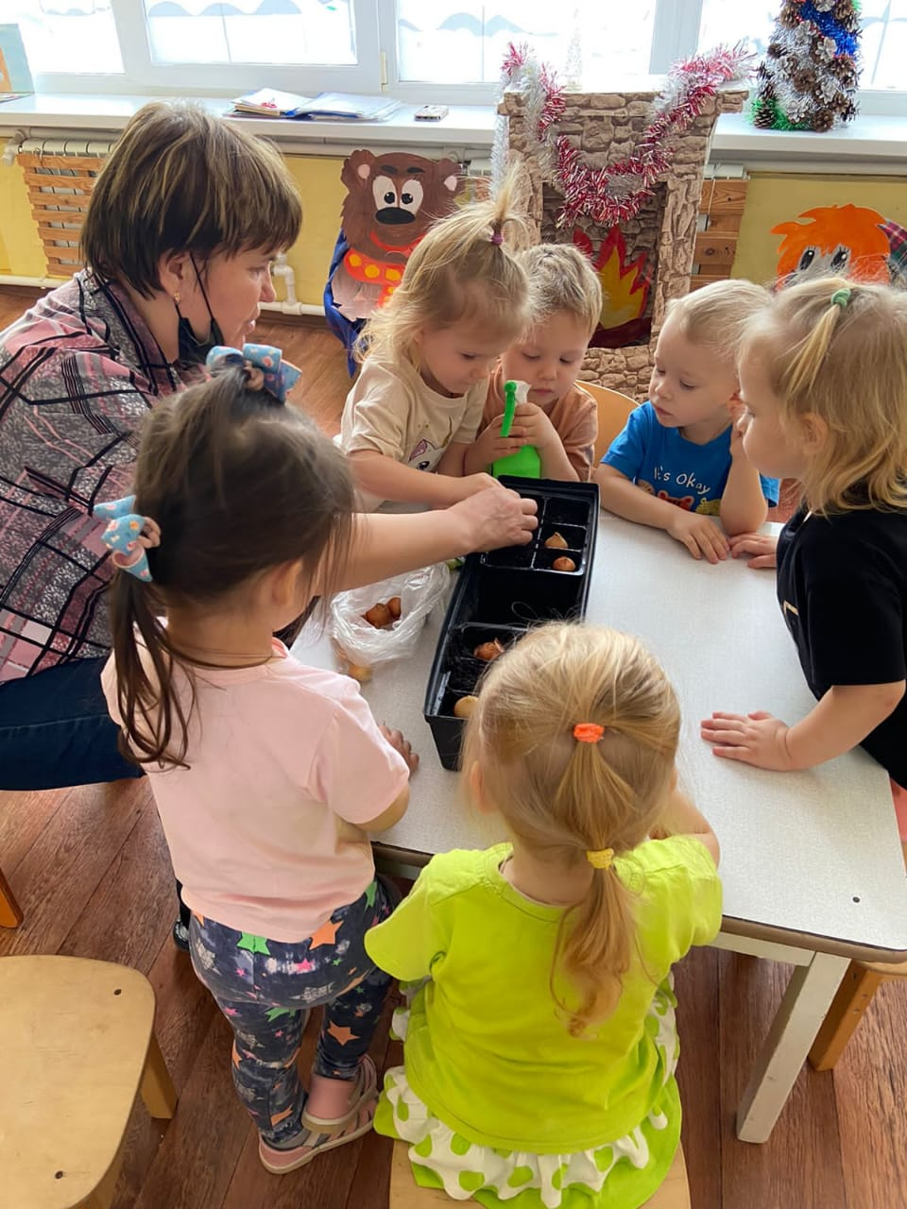

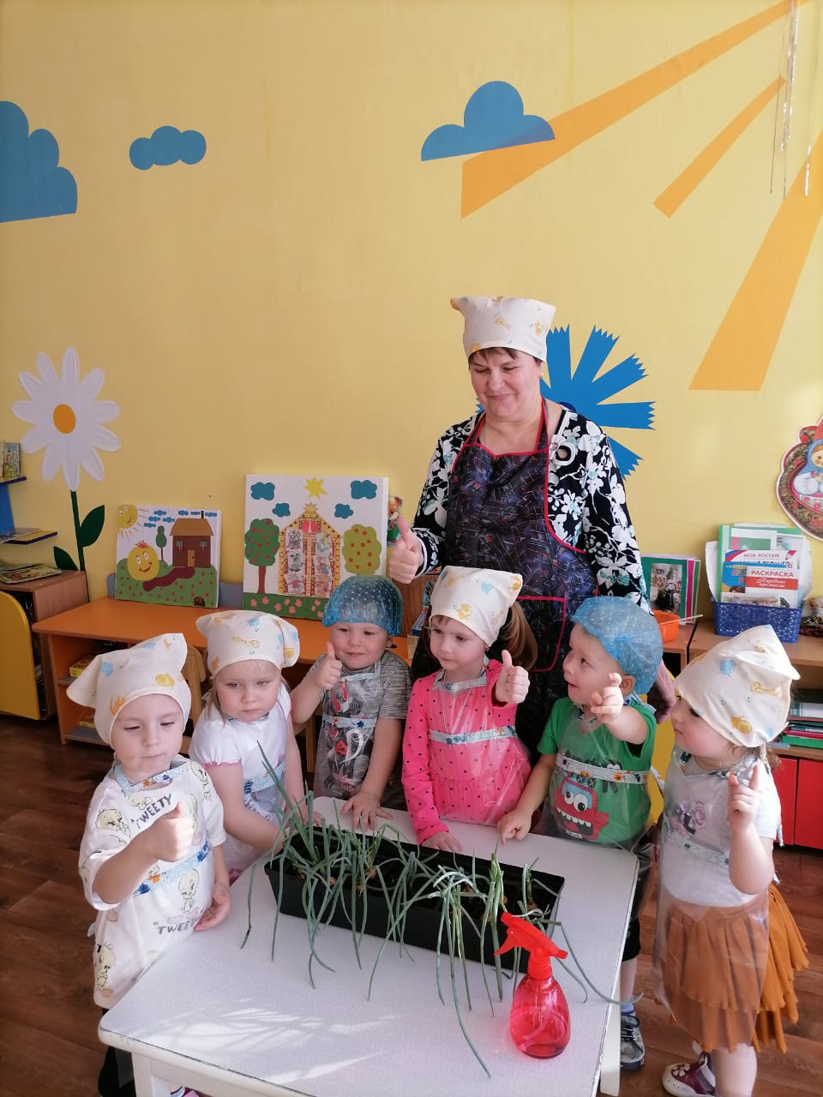

**В средней группе** дети выполняют трудовые поручения самостоятельно, заботятся о растениях: в уголке природы поливают растения, протирают крупные плотные листья, рыхлят землю; на участке вместе со взрослыми выращивают овощи, цветы (при вскопке очищают землю от камней и палок, систематически поливают грядки, клумбы, рыхлят землю, собирают овощи). При этом у детей воспитывают настойчивость и привычку прилагать трудовые усилия для достижения цели, навыки несложной коллективной работы. Детей этого возраста необходимо постепенно готовить к пониманию того, что для жизни и роста растений нужно создавать благоприятные условия (определенная почва, солнечный свет, тепло, влага и т. д.). Необходимо заботиться о том, чтобы малыши испытывали радость от труда.

**Старших дошкольников** (5—7 лет) необходимо приучать работать во все времена года. Осенью на своем участке дети могут убирать овощи, собирать семена, выкапывать луковицы растений, сгребать листья для сжигания, свозить ботву в ямы, принимать участие в пересадке растений из грунта в уголок природы, в перекопке гряд и клумб, в посадке деревьев и кустарников. Зимой убирать снег на дорожках, подкармливать зимующих птиц. Весной перекапывать, рыхлить землю, делать грядки и клумбы, сеять крупные и мелкие семена, ухаживать за растениями на огороде, в саду, в цветнике. Рыхлить землю, поливать, прореживать, пропалывать, подвязывать растения, собирать урожай — летом. Уметь правильно пользоваться лопатой, совком, граблями, лейкой. Важно формировать у детей привычку работать по собственному желанию, а не только по предложению воспитателя, выполнять работу старательно, аккуратно, беречь материалы и предметы труда, убирать их на место после работы, воспитывать готовность участвовать в совместной трудовой деятельности наравне со всеми, не избегая неприятной работы, умение сговариваться, распределять обязанности для выполнения задания, дружно работать, помогая товарищу, добиваться качественного выполнения дела. При этом нужно расширять круг представлений детей об уходе за растениями.

Труд в природе имеет специфику. Это единственный вид производительного труда, доступный детям дошкольного возраста.

Конечная цель - вырастить овощи, ягоды, цветы и результаты труда конкретны и понятны ребенку. Занятия проводятся в уголке природы, на огороде и в цветнике по перекопке земли, рыхлению, устройству гряд и клумб, посеву, уходу за огородом, сбору урожая. В процессе этих занятий дети получают первоначальные сведения о жизни растений, узнают, какие условия нужны для выращивания, приобретают необходимые трудовые навыки и умения, которые затем закрепляются в повседневной жизни.

Усвоение знаний и формирование трудовых умений и навыков должно происходить не только на специально организованных занятиях, но преимущественно в повседневном труде. Воспитатель, работая вместе с детьми, ставит им конкретную задачу, намечает, какой они получат результат, по мере надобности показывает нужные приемы, сообщает знания, но делает это по ходу выполнения работы. Например, приучая детей к уходу за растениями, воспитывая трудолюбие, педагог постепенно объясняет детям и значение ухода для роста растений.

В процессе обучения детей умению ухаживать за растениями большое место должен занимать *совместный   труд ребенка и взрослого*. Эта работа помогает воспитанникам усвоить направление движения (движение корпуса, повороты рук и ног во время перекопки, рыхления), силу движения (например, сочетание движения рук и ног при перекопке, рыхлении, переноске земли на носилках, поливе).

Все это можно осуществить тогда, когда взрослый с самого начала работает с небольшой группой детей, за которой закрепляется определенный участок работы. Имея постоянное задание, ребенок прилагает известные усилия, учится преодолевать трудности. Ребенок почувствует пользу труда только тогда, когда он активно пройдет через все трудовые процессы и достигнет, в конечном счете, намеченного результата, например, вырастит цветы из семян и от цветков вновь получит семена.

Наиболее приемлемыми формами для решения воспитательных задач считают организацию труда в форме различного рода **поручений:** индивидуальных, групповых.

Они включают выполнение ребенком конкретной задачи и позволяют ему получить определенные трудовые навыки и умения, а воспитателю осуществлять контроль за правильностью работы, за отношением ребенка к получению результата.

В труде по уходу за растениями **в уголке природы и на участке** можно выделить как наиболее важные следующие трудовые процессы:

- полив комнатных растений, их мытье, опрыскивание, обрезка сухих листьев, рыхление земли; выращивание растений из черенков;

- участие в перекопке земли, устройстве гряд и клумб: посев крупных и мелких семян овощей и цветов, высадка рассады и пересадка растений;

- уход за посевами и посадками на своем огороде, в цветнике, саду  (полив, рыхление, прополка, прореживание, окучивание, подвязывание и др.);

- помощь старшим в уборке урожая на огороде и в саду (сбор семян и плодов, выкапывание луковиц и др.); уборка участка.

Воспитатель отбирает для детей каждой возрастной группы *доступные виды труда*. Они должны быть, с одной стороны, посильны детям, с другой — требовать от них известного напряжения.

*Труд следует дозировать*. Длительность трудового процесса зависит от характера труда, возраста и возможностей ребенка; например, при посеве семян учитывается величина посадочного материала и техника посева, в прополке требуется от детей сосредоточенность, большое внимание. Выполнение этого процесса доступно детям старшего возраста в недлительное время (10 мин.)

Правильная организация труда заключается не только в дозировке его, но и в *режиме*.

*Процессы труда необходимо чередовать*, учитывая его характер (чтобы в работу включались разнообразные группы мышц, анализаторы). Менее напряженные процессы должны сменяться более напряженными, работа отдыхом (после оформления гряд, прополки междурядий дети могут утрамбовать их, после посева поливать и т. д.).

Прежде чем приступить к работе, *заранее готовят и проверяют детский инвентарь.* Детское оборудование должно соответствовать росту и силам детей, их возможностям, быть правильной конструкции (соответственно назначению).

У детей следует воспитывать бережное отношение к инвентарю (правильно его хранить, чистить, мыть, убирать после работы).

Использование инвентаря должно сочетаться с *культурой труда*: приучать ребенка к тому, что рабочее место всегда содержится в порядке, а все подсобные орудия для наведения порядка находятся под руками.

Труд детей на участке необходимо сочетать с *наблюдениями* *за ростом и развитием растений*. Иначе у детей пропадает интерес к этому виду труда.

При организации трудовой деятельности на участке следует *соблюдать гигиенические правила*: работать не в жаркие часы дня, а утром и вечером. Рабочая поза детей должна быть правильной. При рыхлении тело должно быть выпрямленным, при переносе воды ведра и лейки дети должны носить в двух руках и т. д.

Возможности детей каждого дошкольного возраста для труда их в природе, методы организации этого труда и руководства им различны.

Каждый педагог понимает, что объем работы, которую могут выполнить дети, незначителен по фактической значимости. Однако он *оценивает результат* *их труда не по объему, а по тому отношению, которое дети проявили в труде:* насколько они были старательны, прилежны, как откликнулись на предложение помочь няне, сумели ли довести дело до конца. Таким образом, в труде наибольшее значение имеет *формирование нравственных качеств личности.*

В труде ребенок сталкивается с *нагрузко*й, ибо труд как деятельность всегда сопряжен с приложением усилий. И формирование правильных представлений о труде возможно только при условии, если предлагаемая детям работа будет связана с преодолением усилий. Постоянная недостаточная нагрузка приводит к тому, что ребенок, легко справляясь с предложенным делом, не ощущает усилия; так он привыкает трудиться без напряжения. И когда нужно выполнить более сложное задание, ребенок оказывается не в состоянии мобилизовать свои силы. Он оставляет работу незаконченной, интерес к ней пропадает при столкновении с малейшим затруднением.

Вместе с тем нельзя допускать и слишком большой нагрузки. Перегрузка в труде вызывает у детей быстрое утомление, в связи, с чем у них вырабатывается отрицательное отношение к работе, они отказываются выполнять задание до конца или снова включиться в труд через некоторое время.

Следовательно, нагрузка в труде непосредственно связана с формированием положительного отношения к нему. Чтобы не допускать отрицательных проявлений, следует предлагать детям работу, с которой бы они справлялись, затрачивая достаточные усилия, но не переутомлялись. Выполняя такое задание, ребенок получает правильное представление о труде, *учится справляться с трудностями, радуется результату*. Это побуждает его в следующий раз снова к преодолению трудностей, формирует уверенность в своих силах, устойчивое внимание к делу. Поэтому воспитателю необходимо пристально наблюдать за деятельностью детей, отмечая наступление утомления, о чем нередко свидетельствует снижение темпа деятельности, появление частых остановок, моментов отвлечения, снижение интереса, а в особо нагрузочных видах труда — покраснение лица, потливость, частое дыхание.

Организуя труд детей на огороде, следует помнить, что дошкольникам посильно вскапывание только рыхлой земли, не затоптанной, ежегодно перекапываемой.

В практике можно наблюдать недостаточный контроль за детьми, участвующими в труде. Воспитатели часто полагаются на детей: устанут — перестанут работать. Однако большая увлеченность детей работой, желание получить порой больший по сравнению с другими результат часто приводит к тому, что ребенок, перенапрягая свои силы, быстро утомляется.

*Утомление вызывается интенсивностью труда, темпом и длительностью работы.* Интенсивность нередко зависит от наличия умений и навыков. Так, в период, когда ребенок только еще овладевает необходимыми умениями, он часто останавливается, приспосабливается к данному труду, слушает объяснения воспитателя, наблюдает за работой товарищей. Такие перерывы служат некоторым отдыхом от физической нагрузки, интенсивность труда оказывается невысокой, и его продолжительность меньше влияет на наступление утомления. Ребенок, овладевший необходимыми навыками, может работать очень энергично, затрачивая гораздо больше физических сил по сравнению с другим, который хотя и имеет навыки, но работает вяло, часто отвлекается. Потому интенсивность труда у детей оказывается различной.

*Особого внимания требуют к себе легковозбудимые дети*; они начинают обычно работать в быстром темпе, но через короткий промежуток времени останавливаются, отвлекаются от дела. Замечания взрослого действуют на них отрицательно: они плачут, проявляют негативизм, и, наоборот, поощрение побуждает их действовать более сосредоточенно, а разъяснение того, что надо работать спокойнее, не спеша, помогает нормализовать темп их деятельности.

Некоторые дети требуют к себе внимания по другим причинам: энергичные и инициативные, они работают в очень высоком темпе, не отвлекаясь и не останавливаясь. Несмотря на явную усталость, они отказываются прекращать работу или отдыхать. Надо стремиться снизить темп их деятельности или ограничить ее продолжительность. Другие дети работают медленнее, хотя и не отвлекаются, их следует учить работать энергичнее.

*Учет особенностей деятельности поможет воспитателю руководить процессом труда*, создавая у них желание, прилагать усилия, преодолевать трудности, работать в бодром равномерном темпе. При этих условиях нагрузка в труде становится для детей наиболее соответствующей их силам и особенностям.

Немаловажное значение имеет и наличие *удобного оборудования для труда, соответствующего возможностям детей*. Хорошо подобранный инвентарь, имеющий привлекательный внешний вид, дающий возможность ребенку выполнить задание аккуратно, получить результат, располагает его к деятельности, вызывает желание трудиться. Подбирая оборудование, воспитатель непременно учитывает возраст и содержание труда детей своей группы. Так, в младших группах, где дети только начинают принимать некоторое участие в труде, возможно использование предметов труда, имеющих сходство с игрушкой.

Предлагая детям среднего возраста собирать листья и относить их на носилках в отведенное место, следует сразу предусмотреть, чтобы ветер не сдувал их с носилок.

Для старших детей оборудование должно помочь им получить реальный результат. Не следует давать детям лопат, которыми нельзя, допустим, вскапывать землю или сгребать снег. Пользуясь такой лопатой, они затратят много усилий и не получат видимого результата. Желание трудиться пропадает.

Большую заботу проявляет воспитатель и о размещении оборудования. Надо разместить его так, чтобы детям было удобно его взять, использовать, привести в порядок и положить на место. Совершенно не обязательно располагать все оборудование на виду; достаточно, чтобы дети знали, где что лежит, и могли самостоятельно пользоваться оборудованием, чистить или вытирать его после работы. Тогда в процессе овладения трудовыми умениями одновременно будут приобретаться и навыки. Трудовое воспитание в детском саду не должно осуществляться в отрыве от семейного воспитания. Ведь в семье имеются наиболее благоприятные условия для формирования у детей трудолюбия. Это прежде всего наглядность, доступность разнообразного домашнего труда, совершаемого ежедневно взрослыми на глазах у ребенка, ощутимость результатов этого труда, направленного на благо всех членов семьи. Участие в труде позволяет ребенку реально ощутить свою причастность к жизни семьи, ощутить себя членом семейного коллектива.

**СПИСОК ЛИТЕРАТУРЫ:**

1. Комарова Т. С., Куцакова Л. В. Трудовое воспитание в детском саду. Программа и методические рекомендации. - 2 - е изд. - М.: Мозаика - Синтез, - 80 с.
2. Куцакова Л. В. Нравственно - трудовое воспитание в детском саду. Для работы с детьми 3-7 лет. Пособие для педагогов дошкольных учреждений. - М.: Мозаика - Синтез, - 144 с.
3. Николаева С.Н. Методика экологического воспитания дошкольников. - М.:Издательский центр «Академия»,. - 184 с.